Проверочная работа № 5 по теме « Правописание слов с непроизносимыми согласными»
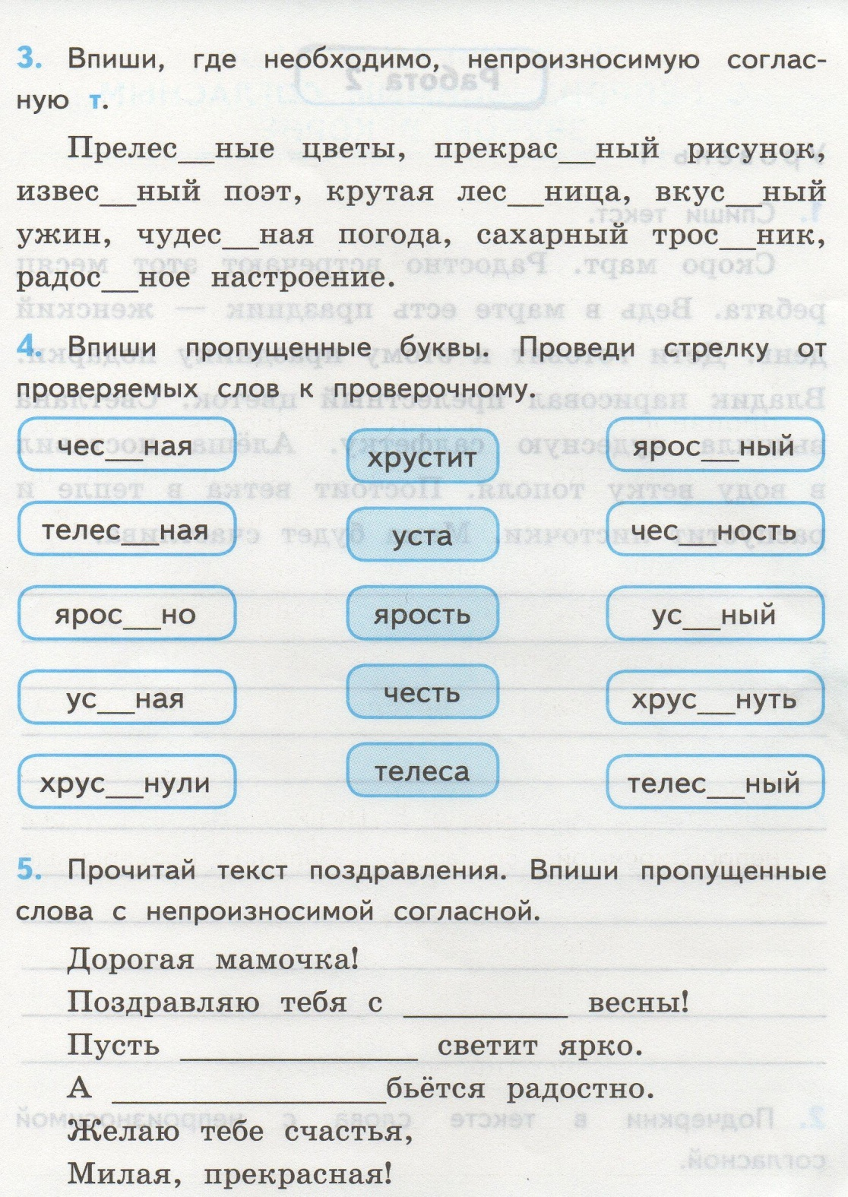
Учени________3 класса ______________________________________________________
